Vse, kar naj bi bilo zapisano v tvojem zvezku, je v okvirčku.

UPORABA PITAGOROVEGA IZREKA V TRAPEZU

Cilj današnje ure je, da učenec/učenka:
- pozna in uporablja pojme: pravokotni trikotnik, kateta, hipotenuza,
- uporablja Pitagorov izrek v trapezu.

Ponovitev:
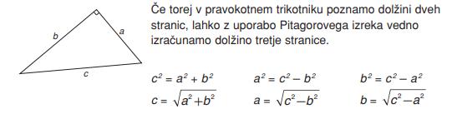

Oglej si posnetek https://www.youtube.com/watch?time_continue=3&v=erqJ9_Ntgjk ter si naredi zapiske v zvezek.
Zapis po posnetku ali pa:
Enakokraki trapez je štirikotnik z vzporednima osnovnicama in skladnima krakoma.
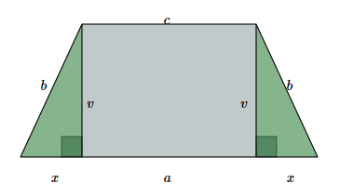
Enakokraki trapez lahko razdelimo na skladna pravokotna trikotnika in pravokotnik.
Hipotenuza pravokotnega trikotnika je krak enakokrakega trapeza. Kateti pravokotnega trikotnika sta višina trapeza in del daljše osnovnice trapeza $x=\frac{a-c}{2}$.
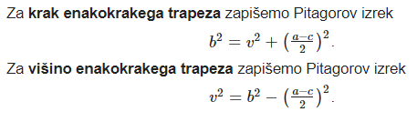
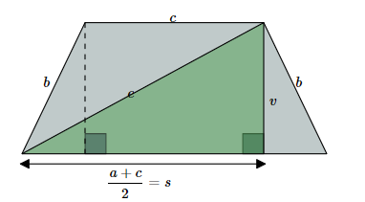
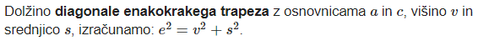

Naloga:
Izračunaj višino in diagonalo enakokrakega trapeza s podatki:
a=10 cm
b=5 cm
c=4 cm
Rešeno nalogo pošlji na elektronski naslov svojega učitelja do petka, 8. 5. 2020!

